Category (SAP, REPORT, MEMO etc)

Full title

Project, customer name, ref etc

Document information

|  |  |  |  |  |  |
| --- | --- | --- | --- | --- | --- |
| Date: | | | Author: | | |
| YYYY-MM-DD | | | Amelia Bodin | | |
| **Status:** | | | **Checked/Approved** | | |
| Internal/Draft/Final/Revised | | | [Chef] | | |
| Version: | | | Short title | | |
| 1 | | |  | | |
|  | | |  | | |
| **Change history:** | | | | | |
| **Date:** | **Sign:** | **Description:** | | | |
| YYYY-MM-DD |  | Första version | | | |
|  |  |  | | | |
|  |  |  | | | |
|  |  |  | | | |
| **Signatures:** YYYY-MM-DD | | | |  |
| **Amelia Bodin, senior statistician**  Biostatistician, Statistikkonsulterna Väst AB | | | |  |
| **Ms Client Clientson**  Title Clientology AB | | | |  |

Summary

Här kommer text som skrivs med Brödtext. Typsnittet är Cambria 12 pt.

Generellt används Cambria i löpande text och Helvetica i sådant som saknar seriffer.

Table of contents

1 Rubrik1 – Helvetica 16 pt fet 4

1.1 Rubrik2 – Helvetica 14 pt 4

1.1.1 Rubrik3 – Helvetica fet 12 pt 4

2 Objekt i texten 5

2.1 Punktlistor 5

2.2 Tabeller 5

2.3 Figurer 6

2.4 Formler 8

Bilaga A. RubrikBilaga1 9

# Rubrik1 – Helvetica 16 pt fet

Före en Rubrik1 kommer det alltid en sidbrytning!

Ett lagom avstånd kommer att fixas mellan stycken. Använd ALDRIG tomrad!

Använd INTE HELLER tomrader för att fylla ut till nästa sida. Använd INFOGA SIDBRYTNING, t.ex. genom att trycka CTRL-ENTER.

## Rubrik2 – Helvetica 14 pt

Före en Rubrik2-3 kommer det inte en sidbrytning!

### Rubrik3 – Helvetica fet 12 pt

Detta stycke är skrivet med Brödtext.

Detta stycke är skrivet med Citat.

Här fortsätter brödtexten[1] igen.

# Objekt i texten

## Punktlistor

En punktlista formateras enligt följande

* Punktlista1
* Punktlista1 – Om man skriver tillräckligt mycket så kommer nästa rad att få ett hängande indrag som passar till punkten.
* Punktlista2
* Punktlista2 – Även här kommer det att bli ett hängande indrag om man skriver en hel rad.
* Punktlista1 igen

Numrerade listor sker på samma sätt

1. NumreradLista1
2. NumreradLista1. Skulle det numrerade bli mer än en rad så sker ett indrag på nästa rad.
3. NumreradLista2
4. NumreradLista2. Även för denna sker ett indrag på nästföljande rad så att texten hamnar rätt och snyggt.
5. NumreradLista1

## Tabeller

Brödtext före tabellen. Hela tabellens innehåll är Helvetica.

1. Rubriken till en tabell används formatet ”TabellRubrik”. Helvetica 12 pt.

|  |  |  |  |
| --- | --- | --- | --- |
| TabÖverVänster | TabKolumnMitten1 | | TabKolumnHöger |
| TabKolumnMitten2 | TabKolumnMitten2 |
| TabRadMitten1 | TabCell1 | TabCell1 | TabCellHöger1 |
| TabRadMitten2 | TabCell2 | TabCell2 | TabCellHöger2 |
| TabRadUnder | TabCellUnder | TabCellUnder | TabCellUnderHöger |

Anm1. Här kan man ange en anmärkning till tabellen. Formatet heter TabFigAnmärkning.

Brödtext efter tabellen ha ett speciellt format ”Brödtext Efter TabFig”. Denna har lite extra rum före.

1. Generisk tabell med lite fler rader och kolumner.

|  |  |  |  |  |  |
| --- | --- | --- | --- | --- | --- |
| TabÖverVänster | TabKolumnMitten1 | | TabKolumnMitten1 | | TabKolumnHöger |
| TabKolumnMitten2 | TabKolumnMitten2 | TabKolumnMitten2 | TabKolumnMitten2 |
| TabRadMitten1 | TabCell1 | TabCell1 | TabCell1 | TabCell1 | TabCellHöger1 |
| TabRadMitten2 | TabCell2 | TabCell2 | TabCell2 | TabCell2 | TabCellHöger2 |
| TabRadMitten2 | TabCell2 | TabCell2 | TabCell2 | TabCell2 | TabCellHöger2 |
| TabRadMitten2 | TabCell2 | TabCell2 | TabCell2 | TabCell2 | TabCellHöger2 |
| TabRadMitten2 | TabCell2 | TabCell2 | TabCell2 | TabCell2 | TabCellHöger2 |
| TabRadMitten2 | TabCell2 | TabCell2 | TabCell2 | TabCell2 | TabCellHöger2 |
| TabRadMitten1 | TabCell1 | TabCell1 | TabCell1 | TabCell1 | TabCellHöger1 |
| TabRadMitten2 | TabCell2 | TabCell2 | TabCell2 | TabCell2 | TabCellHöger2 |
| TabRadMitten2 | TabCell2 | TabCell2 | TabCell2 | TabCell2 | TabCellHöger2 |
| TabRadUnder | TabCellUnder | TabCellUnder | TabCellUnder | TabCellUnder | TabCellUnderHöger |

1. Generisk tabell, av enklaste slag.

|  |  |  |
| --- | --- | --- |
| TabÖverVänster | TabKolumnMitten1 | TabKolumnMitten1 |
| TabRadMitten1 | TabCell1 | TabCell1 |
| TabRadMitten1 | TabCell1 | TabCell1 |
| TabRadMitten1 | TabCell1 | TabCell1 |
| TabRadMitten1 | TabCell1 | TabCell1 |
| TabRadMitten1 | TabCell1 | TabCell1 |

## Figurer

Figurerna kan copy-pasteas in i texten. De vänsterjusteras och ska HELST varamellan 0-12 på linjalen.

1. Rubriken är FigurRubrik – Figuren är Figur



Efter figuren är det ”Brödtext Efter TabFig” som gäller.

Både tabeller och figurer kan hantera flera rader, se nedan.

1. Huset på bilden nedan är Kirunas före detta brandstation, numera kontor för Kirunabostäder. Berget Kiirunavaara med gruvlaven i bakgrunden.

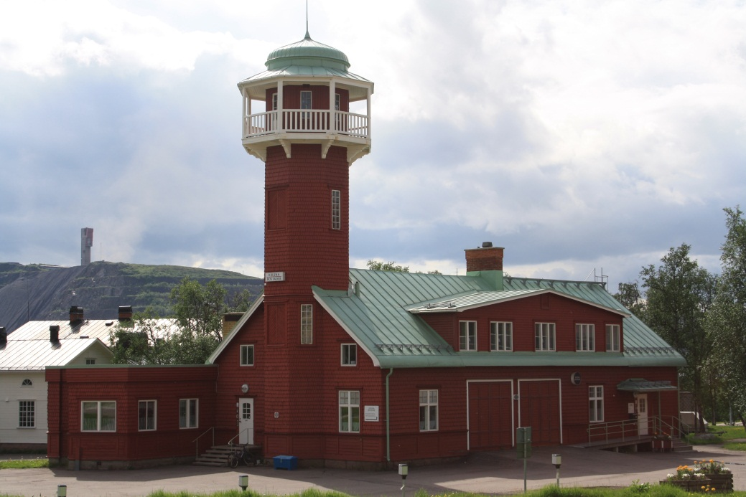

## Formler

Formler skrivs med ”Infoga – Ekvation” som vanligt. Sätt en tabb före formeln för korrekt placering. Använd inga mellanslag! Använd ALDRIG tomrader eller mellanslag för formatering!



Om den ska numreras sätter man en tabb före formeln och en mellan formeln och numret.

 (1)

1. RubrikBilaga1

EjNumRubrik1

Denna rubrik ser ut som Rubrik1, men är inte numrerad eller ingår i innehållsförteckningen.

EjNumRubrik2

Denna rubrik ser ut som Rubrik2, men är inte numrerad eller ingår i innehållsförteckningen.

EjNumRubrik3

Denna rubrik ser ut som Rubrik3, men är inte numrerad eller ingår i innehållsförteckningen.

1. Brödtext är en mall som ska användas i normalfall. I fotnoter används mallen ”Fotnotstext”.